SOLUCIONARIO LUNES 25 DE MAYO

MATEMÁTICAS

Actividades pág. 225 nº 1

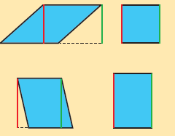

• En el cuadrado y el rectángulo.

En el romboide.

• Desde el vértice *C*. Altura trazada en color verde.

Cálculo

30 8 20 60

30 9 30 30